2.5 Rantsoenberekening voor een paard
Een paard is van nature een planteneter, die zeker 14 – 16 uur per dag bezig hoort te zijn met eten. De spijsvertering is ingesteld op het verteren van een continue stroom ruwvoer. Paarden eten graag lang stengelig ruwvoer, met een lage energiewaarde en een hoge structuurwaarde. De energiebehoefte van en paard wordt aangegeven met EWpa (energiewaarde paarden). De behoefte aan eiwit wordt aangegeven met VREp (verteerbaar ruw eiwit paarden).
Tabel 1; Energie- en eiwitbehoefte per dag voor volwassen pony/paard (♀)

Gewicht |  | EWpa | VREp (gr)
200 kg | 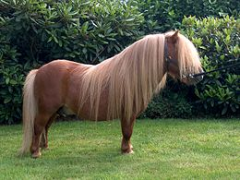 | 2,19 | 160
400 kg | 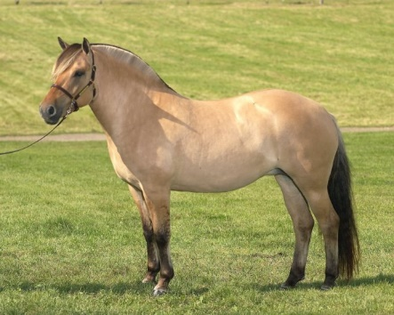 | 3,68 | 270
600 kg | 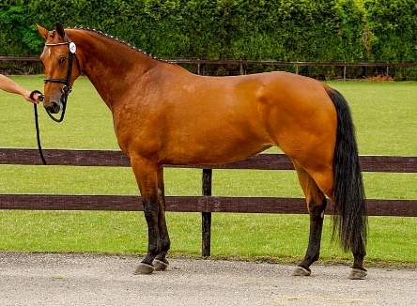 | 4,98 | 365

Tabel 2; Voedingswaarde van grashooi per kg

 |  | Hooi,  fijn en groen | Hooi,  Gemiddeld | Hooi,  grof en bruin
EWpa | DS | 0,70 | 0,63 | 0,55
 | PR | 0,59 | 0,53 | 0,48
VREp | DS | 81 | 60 | 50
 | PR | 68 | 51 | 43
Prijs per pakje (€)* |  | 6,25 | 5,-- | 4,50
*Inclusief BTW
Voor het beantwoorden van de vragen, heb je tabel 1 en tabel 2 nodig. Schrijf al je berekeningen op.

- Wat is de energie- en eiwitbehoefte van een paard van 600 kg?
…………………………………………………………………………………………………………………………………………………………………………………………………………………………………………………………………………………………………….
- Hoeveel kg hooi moet een Shetlander (200 kg) eten per dag, om voldoende energie (EWpa) binnen te krijgen?
……………………………………………………………………………………………………………………………………………………………………………………………………………………………………………………………………………………………………….
- Hoeveel hooi voor je dan per maand (ongeveer dertig dagen) voor twee Shetlanders van 200 kg?
…………………………………………………………………………………………………………………………………………………………………………………………………………………………………………………………………………………………………………………………………………………………………………………………………………
- In een pakje hooi zit gemiddeld 18 kg hooi. Je moet hooi bestellen voor twee shetlanders voor een kwartaal. Hoeveel pakken heb je nodig?
………………………………………………………………………………………………………………………………………………………………………………………………………………………………………………………………………………………………………………………………………………………………………………………………………….
Jij bestelt het hooi voor komend kwartaal.
- Vul het onderstaande bestelformulier in:
Bestelformulier Hayday

Naam |  |  | Tel nr
Adres |  | Oranjelaan 2a  1901 TX, Castricum | Datum lev.
Bestelling
hoeveel | Beschrijving |  |  |  | prijs
Totaal

De Shetlanders zijn gedekt en drachtig gescand. Beide merries zijn gedekt op 1 mei 2018. Een paard heeft een draagtijd van 11 maanden.
Tijdens de dracht en de zoogperiode, veranderd de energie- en eiwitbehoefte van een merrie.

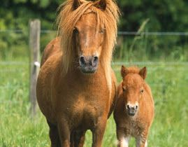
Tabel 3; toeslag voor merries voor dracht

Maand  van de dracht | Lichaamsgewicht van de merrie
Maand  van de dracht | 200 |  | 400 |  | 600
Maand  van de dracht | EWpa | VREp | EWpa | VREp | EWpa | VREp
8* | 0,13 | 25 | 0,22 | 40 | 0,31 | 55
9 | 0,26 | 40 | 0,44 | 70 | 0,61 | 95
10 | 0,35 | 65 | 0,60 | 110 | 0,83 | 150
11 | 0,50 | 100 | 0,85 | 170 | 1,18 | 230
*Tot en met de zevende maand van de dracht is de toename in de energie- en eiwitbehoefte te gering om een toeslag te geven
Tabel 4; Geschatte melkproductie en toeslag voor lacterende merries
LG van de merrie in kg |  | Lactatiemaand
LG van de merrie in kg |  | Maand 1 | Maand 2+3 | Maand 4+5
200 | kg melk | 6 | 7 | 6
200 | EWpa | 2,02 | 2,05 | 2,02
200 | VREp | 300 | 310 | 240
400 | kg melk | 10 | 12 | 10
400 | EWpa | 3,37 | 3,51 | 2,79
400 | VREp | 500 | 530 | 400
600 | kg melk | 15 | 18 | 15
600 | EWpa | 5,06 | 5,27 | 4,18
600 | VREp | 750 | 790 | 600

Voor de volgende vragen heb je tabel 3 en tabel 4 nodig.
- Wanneer zullen de Shetlanders ongeveer bevallen?
……………………………………………………………………………………………………………………………………………………………………………………………………
- Beschrijf in je eigen woorden waarom de Shetlanders tot december geen extra voer nodig hebben.
………………………………………………………………………………………………………………………………………………………………………………………………………………………………………………………………………………………………………………………………………………………………………………………………………….

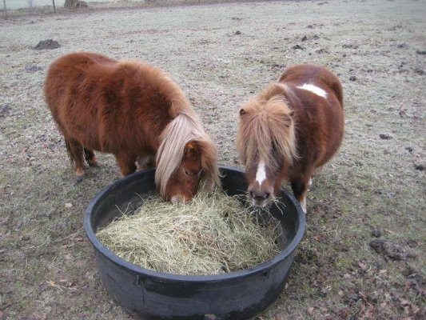

Een Shetlander kan ongeveer 6 kg hooi per dag opeten. Meer krijg hij of zij niet weg. Natuurlijk zijn er individuele verschillen, maar in de berekeningen houden we dit maximum van 6 kg per dier aan.

- Toon aan met tabel 1, 2 en 3 dat een Shetlander tijdens de dracht alleen ruwvoer hoeft te krijgen.
……………………………………………………………………………………………………………………………………………………………………………………………………………………………………………………………………………………………………………………………………………………………………………………………………………………………………………………………………………………………………………………………………………………………………………………………….
- Bekijk tabel 4. Waarom neemt de energie- en eiwitbehoefte van de merrie in de 4e en 5e maand van de lactatie weer af?
…………………………………………………………………………………………………………………………………………………………………………………………………………………………………………………………………………………………………………………………………………………………………………………………….
- Leg uit waarom voor de behoefte aan eiwit bij de merrie erg toeneemt.
……………………………………………………………………………………………………………………………………………………………………………………………………………………………………………………………………………………………………………………………………………………………………………………………….
- Bereken de behoefte aan energie en aan eiwit van een Shetlandermerrie met een veulen van 2,5 maand
……………………………………………………………………………………………………………………………………………………………………………………………………………………………………………………………………………………………………………………………………………………………………………………………….……………………………………………………………………………………………………………………………………………………………………………………………

Om de merrie’s voldoende te voeren, moeten ze krachtvoer bij krijgen. Je bestudeert de bijlagen over de mogelijkheden voor krachtvoer voor de Shetlanders.

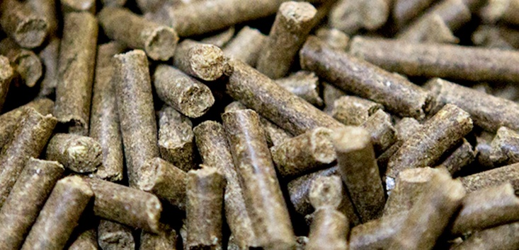

- Welke brok adviseer je voor de merrie’s tijdens de lactatieperiode? Leg uit waarom je die brok adviseert, geeft minstens een voordeel ten opzichte van de andere.
……………………………………………………………………………………………………………………………………………………………………………………………………………………………………………………………………………………………………………………………………………………………………………………………….………………………………………………………………………………………………………………………………………………………………

- Hoeveel brok moet elke Shetlandermerrie eten in augustus, om te voldoen aan de energie- en eiwitbehoefte? Ze krijgen dan 5 kg hooi per pony per dag.
……………………………………………………………………………………………………………………………………………………………………………………………………………………………………………………………………………………………………………………………………………………………………………………………….……………………………………………………………………………………………………………………………………………………………………………………………………………………………………………………………………………………………………………………………………………………………………………………………………………………………………………………………………………………………….
- In september gaan de veulens weg. Om te zorgen dat de merrie’s herstellen van hun dracht en zoogperiode, krijgen ze dan nog een aanvulling op ruwvoer. Welk voer adviseer je dan? Motiveer je keuze
……………………………………………………………………………………………………………………………………………………………………………………………………………………………………………………………………………………………………………………………………………………………………………………………….……………………………………………………………………
Pavo Vital; https://www.pavo.nl/essentials/producten/pavo-vital
Pavo Liga: https://www.pavo.nl/essentials/producten/pavo-liga
Pavo Podo Lac: https://www.pavo.nl/fokkerij/producten/pavo-podolac

Terugblik

- Beschrijf in je eigen woorden wat je al wist voor je aan deze opdracht begon.
……………………………………………………………………………………………………………………………………………………………………………………………………………………………………………………………………………………………………………………………………………………………………………………………….

- Wat heb je geleerd van deze opdracht, wat je eerder nog niet wist?
……………………………………………………………………………………………………………………………………………………………………………………………………………………………………………………………………………………………………………………………………………………………………………………………….………………………………………………………………………………………………
- Kan je deze kennis ook in andere situaties gebruiken?
……………………………………………………………………………………………………………………………………………………………………………………………………………………………………………………………………………………………………………………………………………………………………………………………….………………………………………………………………………………………………………………………………………………………………………………………………

De kwaliteit van grashooi beoordelen
Ruwvoer is het belangrijkste onderdeel van het rantsoen van een paard. Door het hooi en kuilgras te laten analyseren weet je precies wat de voedingswaarde van het ruwvoer is. Door middel van ruiken, kijken en voelen kun je ook al een goede inschatting maken van de kwaliteit van het ruwvoer. Het beoordelen van hooi kan voor een groot gedeelte op een hele eenvoudige manier: maak een baal open en kijk, voel en ruik aan het hooi!
Kijken
Hooi van goede kwaliteit is meestal diep groen tot geel-groen in plaats van geel of bruin van kleur. Maar let op: de kleur zegt niet altijd iets. Let ook op onkruiden die giftig kunnen zijn. Een groot deel onkruid heeft ook invloed op de voedingswaarde.

Het hooi mag geen zichtbare schimmel bevatten. Als je het hooi uit elkaar schudt dan is het niet gewenst dat er grote stofwolken uit komen. Let ook op de structuurwaarde van het hooi. Als het gras voor de bloei gemaaid is, ligt de voedingswaarde hoger en de structuurwaarde lager. Als het hooi uitgebloeid is, dan is de structuurwaarde hoger maar bevat het hooi minder voedingswaarde.

Voelen
Door aan het hooi te voelen kun je een idee krijgen hoe grof het hooi is. Over het algemeen geldt: hoe grover het hooi, hoe lager de voedingswaarde. Grof hooi kan als buikvulling voor dikke paarden erg goed zijn, terwijl een mager paard beter fijn hooi gevoerd kan krijgen. Globaal is de structuur van het hooi in vier categorieën in te delen.

Hooi indelen op basis van textuur (structuur)
Fijn hooi | voelt bijna zo zacht als gedroogde bladeren. Is meestal vroeg volwassen hooi wat op het juiste moment is verwerkt. Dit hooi heeft meestal een hoge voedingswaarde.
Normaal hooi | het meeste hooi valt in de textuur categorie ‘standaard’. De bladeren zijn zacht en de stelen buigen gemakkelijk Wel is het proces tot verharden van de stengels ingegaan.
Grof hooi | heeft hardere stengels en weinig blad, het zal nog droger aanvoelen dan ander hooi. Geschikt voor sobere rassen en dikkere paarden. Gevoelige paarden zullen dit hooi uitzoeken, hierdoor zal meer hooi verspild worden.
Extra grof hooi | dit is hard aanvoelend hooi met een lage voedingswaarde .De stengels zijn verhard en daardoor lastiger te eten. Paarden eten dit liever niet. Het lijkt meer op stro dan op hooi
Ruiken
De geur van het hooi dient aangenaam en licht zoet te zijn. Een muffe geur kan duiden op schimmelvorming of grote hoeveelheden stof. Dat wil je niet voeren, dan is er kans op hoesten.
De voedingswaarde kun je niet altijd bepalen door goed naar het ruwvoer te kijken. Hooi wat heel erg op elkaar lijkt kan in eiwitgehalte aanzienlijk variëren. Om de voedingswaarde van het hooi precies te bepalen kan en ruwvoeranalyse gedaan worden. Dan weet je precies welk voer of supplement je moet kiezen als aanvulling.
Houd rekening met de behoeften van jouw paard als je hooi selecteert. Het ideale hooi varieert namelijk per paard. Dit komt door onder andere de leeftijd, de stokmaat, de spijsvertering en hoeveelheid training van het paard.
Kijk naar de afbeeldingen. Is het fijn hooi, normaal, grof of extra grof?

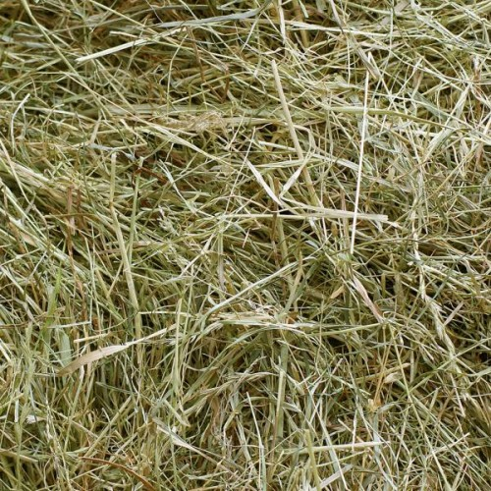 ………………………………………………………..

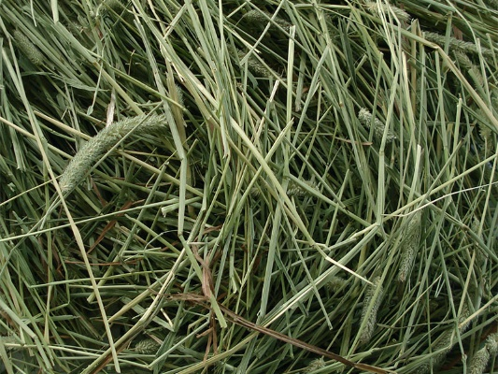 ………………………………………………………..

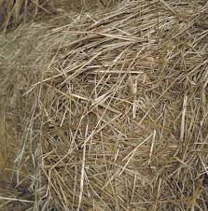 ……………………………………………………………

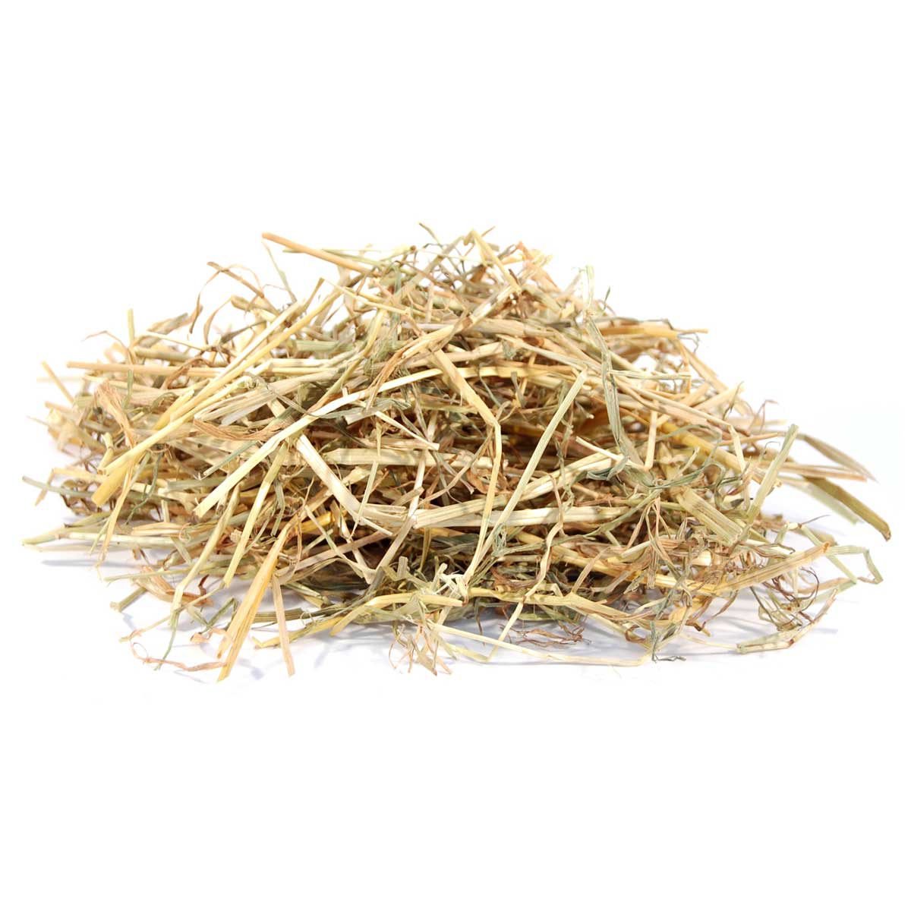…………………………………………………..
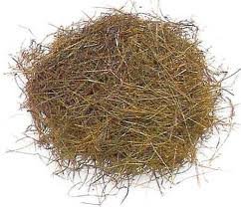………………………………………………………..

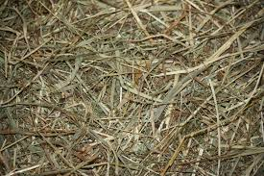 ……………………………………………

Pak een klein plukje hooi van school. Omcirkel wat je vind van jouw plukje hooi

Kijk naar de kleur.
Groen | Geel | Bruin

Kijk naar de stengels
Veel | gemiddeld | weinig

Kijk naar de hoeveelheid onkruid (niet grassen)
Geen | weinig | veel

